

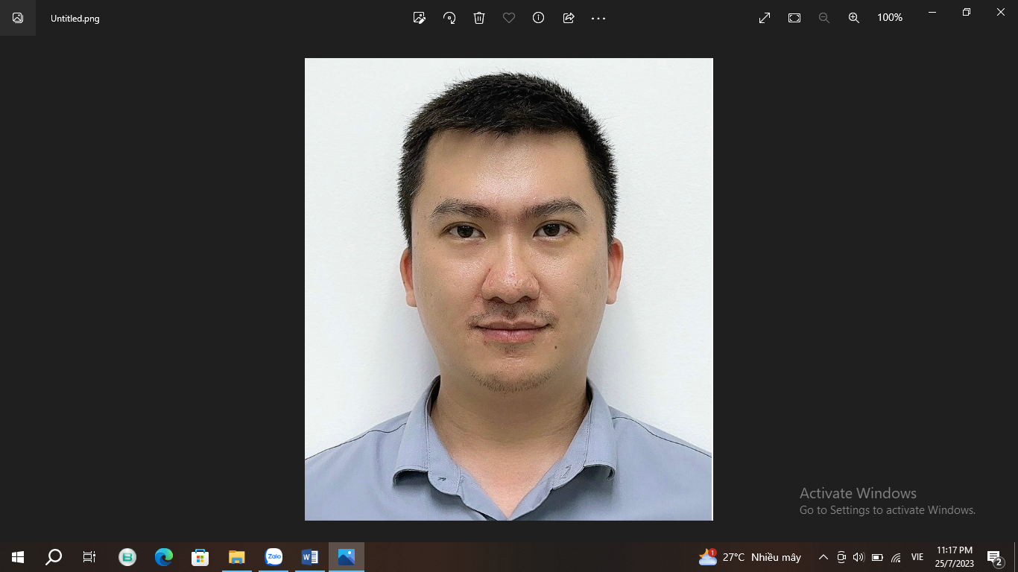

Hình 3x4

**(Bắt buộc)**

**THÔNG TIN ỨNG VIÊN**

|  |  |
| --- | --- |
| **Vị trí ứng tuyển:**  1. Chuyên viên  2. | Mức lương mong muốn: 18.000.000 đồng |
| Tỉnh/Quận muốn làm việc: Tp. Hồ Chí Minh |

1. **THÔNG TIN CÁ NHÂN**

|  |  |
| --- | --- |
| Họ và tên: BÙI VĂN LỢI  Ngày sinh: 01/01/1992 Giới tính:  Nam  Nữ  Nơi sinh: QUẢNG NAM  Chiều cao: 172 *cm* Cân nặng: 78 *kg* | Số CCCD: 049092018359  Hoặc Mã số định danh cá nhân:    Ngày cấp: 11/10/2022 Nơi cấp: CỤC CẢNH SÁT |
| Tình trạng hôn nhân:  Độc thân  Đã kết hôn  Ly hôn | Di động: 086.868.1409  Email: buivanloi280998@gmail.com |
| Địa chỉ thường trú (hộ khẩu): C/c Ehome3, An Lạc, Bình Tân, Tp. Hồ Chí Minh | |
| Địa chỉ hiện nay: C/c Ehome3, An Lạc, Bình Tân, Tp. Hồ Chí Minh | |

1. **QUÁ TRÌNH ĐÀO TẠO:** *bằng cấp chuyên môn; chứng chỉ ngoại ngữ, tin học (nếu có)*

|  |  |  |  |  |  |
| --- | --- | --- | --- | --- | --- |
| Thời gian đào tạo | | Trường/Đơn vị  đào tạo | Chuyên ngành | Bằng cấp/ Chứng chỉ  *(ghi rõ Đại học/Cao Đẳng/Trung cấp…)* | Xếp loại |
| Từ | Đến |
| 2010 | 2013 | Trường Cao Đẳng Kinh Tế Công Nghệ Tp HCM | Tài Chính – Ngân Hàng | Chính Quy | Trung Bình |
| 2014 | 2018 | Trường ĐH Thể Dục Thể Thao Đà Nẵng | Giáo dục thể chất | Chính Quy | Trung Bình |

1. **QUÁ TRÌNH CÔNG TÁC (Liệt kê theo thứ tự từ thời gian gần đây nhất)**

|  |  |  |  |
| --- | --- | --- | --- |
| **1. Thời gian:**  *(Từ 03/2019.*  *Đến 03/2020)* | **Tên Công ty:**  **Công ty TNHH School Partner Việt Nam** | **Vị trí công việc:**  Giáo viên | **Mức lương:**  10.000.0000 đồng |
| Địa điểm làm việc: Số 9 Đinh Tiên Hoàng, Đa Kao, Quận 1, Tp Hồ Chí Minh  Mô tả ngắn gọn về công việc: Tìm kiếm khách hàng, dạy bóng đá và giáo dục cho các bé.  Thành tích đã đạt được: | | | Lý do nghỉ việc:  Tìm hiểu thêm về mặt tài chính nên quyết tâm thay đổi bản thân |
| **2. Thời gian:**  *(Từ 05/2020.*  *đến nay* | **Tên Công ty:**  **Ngân hàng TMCP Việt Nam Thịnh Vượng (Vpbank)** | **Vị trí công việc:**  **Chuyên viên cao cấp** | **Mức lương:**  14.500.000 đồng |
| Địa điểm làm việc: 129 Nguyễn Chí Thanh, phường 9 , quận 5, Tp. Hồ Chí Minh  Mô tả ngắn gọn về công việc: Tìm kiếm khách hàng, cho vay thế chấp và cung cấp các sản phẩm của Vpbank đến với khách hàng.  Thành tích đã đạt được: Cán bộ tiêu biểu năm 2022. Cán bộ xuất xắc nhất năm 2022. | | | Lý do nghỉ việc: Tìm kiếm thử thách mới cho bản thân và muốn hiểu rộng hơn về mặt ngân hàng. |

1. **THÔNG TIN GIA ĐÌNH**

**:**

|  |  |  |  |
| --- | --- | --- | --- |
| Bạn có người quen làm việc tại OCB không? Có  Không  Nếu có bạn vui lòng cho biết tên, chức vụ, phòng ban công tác: | | | |
| Thành phần gia đình (bao gồm: Bố/Mẹ/Anh/Chị/Em, Vợ/Chồng, Con) | | | |
| Quan hệ | Họ và tên | Nghề nghiệp | Đơn vị công tác |
| Vợ | TRẦN THỊ MỸ DUYÊN | SALE | Công ty Ohtori Việt Nam |
| Con | BÙI MINH QUÂN | Nhỏ | ở nhà |

*tGH*T

1. **THÔNG TIN THAM KHẢO:**

Anh/Chị vui lòng cho biết 03 người tham khảo (*không phải là người thân*) biết rõ về quá trình làm việc của Anh/Chị (*yêu cầu bắt buộc*), cụ thể:

|  |  |  |  |  |
| --- | --- | --- | --- | --- |
| Stt | Vị trí | Họ và tên | Chức vụ | Điện thoại liên lạc |
| 1 | **Quản lý trực tiếp** | **PHẠM HANH LUÂN** | **TEAMLEAD** | **096.722.4024** |
| 2 | **Đồng nghiệp**  *(6 tháng trở lên)* | **NGÔ XUÂN ĐỊNH** | **CVCC** | **098.549.4564** |
| 3 | **Đồng nghiệp**  *(6 tháng trở lên)* | **TRẦN HUỲNH VŨ BẢO** | **CVCC** | **090.956.0702** |

1. **CAM KẾT**[1]

* Tôi cam kết mọi thông tin cung cấp trên là đầy đủ và đúng sự thật. Nếu có điều gì sai sự thật, OCB có toàn quyền trong việc quyết định chấm dứt quyết định tuyển dụng hoặc quan hệ lao động với tôi.
* Tôi chấp nhận OCB được quyền sử dụng thông tin cá nhân để điều tra, thẩm tra các thông tin cần thiết liên quan trong quá trình ra quyết định tuyển dụng và cả quá trình công tác sau này (nếu có).
* Nếu được OCB tuyển dụng, Tôi cam kết sẽ bổ sung đầy đủ hồ sơ cá nhân theo quy định Ngân hàng và bổ sung Quyết định/Thông báo chấm dứt HĐLĐ tại đơn vị cũ trong vòng 01 tháng kể từ ngày nhận việc. Trong trường hợp không thể bổ sung hồ sơ theo thời gian đã cam kết, Tôi xin hoàn toàn chịu trách nhiệm về những vấn đề phát sinh liên quan.

*TP HCM, ngày 25 tháng 07 năm 2023*

**NGƯỜI DỰ TUYỂN**

(Ký và ghi rõ họ tên)

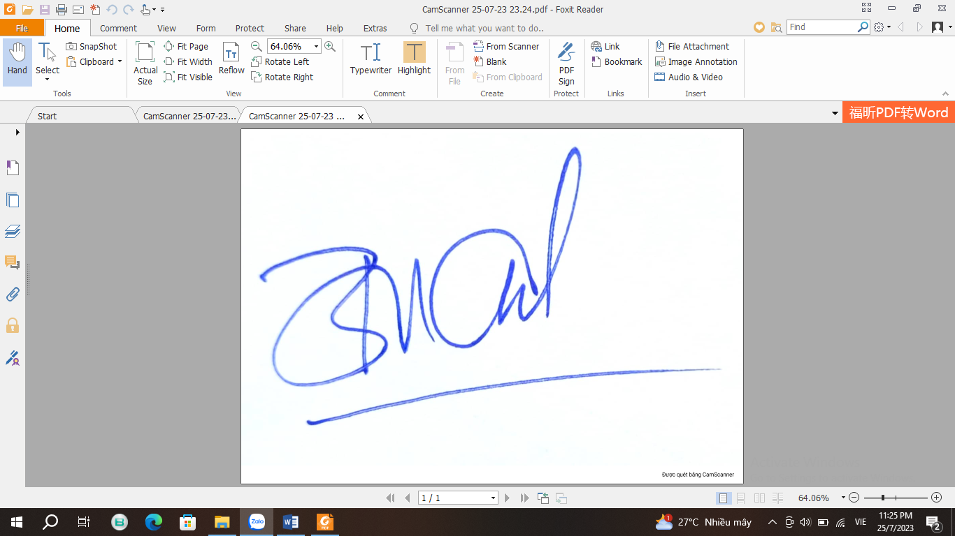

**BÙI VĂN LỢI**

1. **Cam kết của OCB:** OCB tuyển dụng theo Quy trình tuyển dụng và không thu bất kỳ loại phí nào, trong trường hợp Anh/Chị phát hiện trường hợp khác biệt, vui lòng liên hệ hotline Phòng Pháp chế tuân thủ OCB để được hỗ trợ kịp thời: 08.38.279.165